质安协会简报
2020年8月28日 第8期(总第116期) 秘书处编印
2020年上半年度杭州市建设工程
“西湖杯”（结构优质奖）评审结果出炉
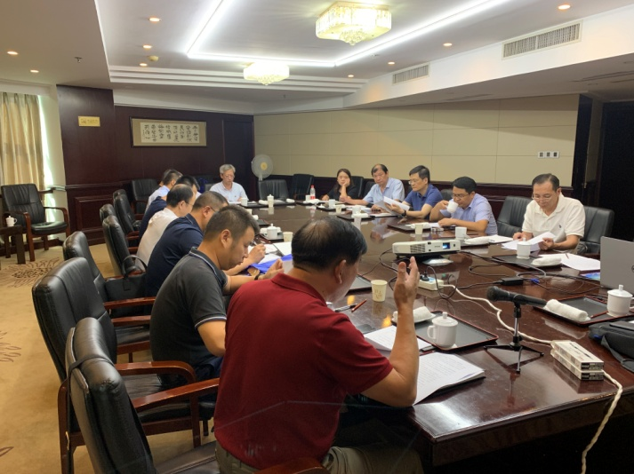
2020年8月20日下午，我协会于浙江新世纪大酒店十六楼会议室组织召开了2020年上半年度杭州市建设工程“西湖杯”（结构优质奖）评审票决会。此次评审由市质安监总站与本协会有关领导组成评审组，评审组成员与7位评审检查组组长共计16人组成了评审票决团，在听取专家组长的检查情况汇报后对本次申报工程进行了无记名投票表决。
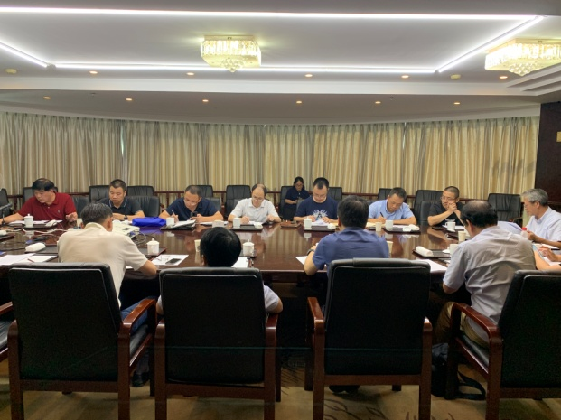
本次“西湖杯”（结构优质奖）共收到来自杭州市主城区、建德、桐庐、淳安、富阳等地的156项工程申报，其中市政工程21项。有部分申报单位在工程最后一次结构中间验收后的15日内上报了协会，协会及时派出“过程检查专家”17批次，对86个申报工程进行了“过程检查”。并将检查结果提交给评审检查组。“过程检查”工作的开展，有效解决了部分工程因时间节点原因所导致在评审检查过程中看不到结构或结构样本少的问题，为评审检查提供了重要的参考依据。我协会于7月14日举行了评审检查工作动员会,评审检查工作的开展正值酷暑之时，7个专家组共28位专家顶着炎炎烈日辗转于杭州市主城区及各县市区的工地现场进行了仔细地实地检查工作，评审检查组依据《杭州市建设工程“西湖杯” （结构优质奖）评比办法》规定，经资料审查，实体结构检查，参考质监部门监督检测、跟踪评价意见，小组讨论后形成推荐意见。评审票决会上，各评审委员会成员认真听取和观看了各检查组组长以PPT形式的情况汇报。
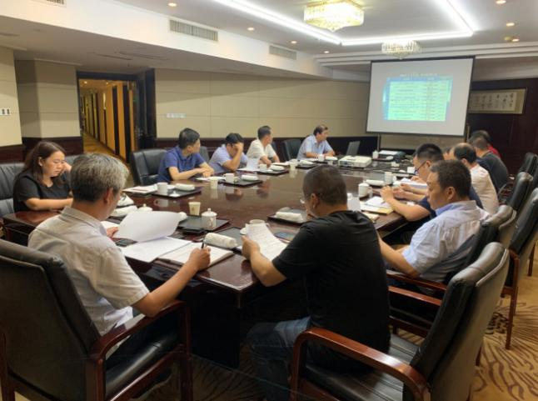
在经过评审委员会成员和专家组组长无记名投票过程后，最终有148项工程被评为2020年上半年度杭州市建设工程“西湖杯”（结构优质奖）工程。评选结果经向社会公示5个工作日，广泛征求意见后于8月28日正式发文表彰。
杭州市建设工程“西湖杯”（结构优质奖）评比每年两次，分上半年度和下半年度，是杭州市范围内建筑工程的专项评比活动。自评比工作开展以来，得到了各方的认可和好评，各相关施工单位争创结构优质奖积极性空前高涨，涌现出一批高质量的结构优质工程，为提升杭州市建筑工程总体水平奠定了坚实的基础。

